COLETA DE LIXO EM RIOS E LAGOS:
POLUIÇÃO AQUÁTICA

Anderson Barbosa
Jonathan Medeiros
Talis Andrade
Mauricío Nascimento
Filipi Novaes

RESUMO :
O presente artigo se refere a um grande projeto realizado pelos presentes alunos acima citados, em busca de um mundo melhor e limpo. Levando-se em conta o atual papel dos resíduos recicláveis e inorgânicos no meio ambiente, as condições de trabalho daqueles que tem a função de retirá-los das vias urbanas ou marítimas, e pensando principalmente numa maneira de construir uma inovação na qual beneficiaria a todos de forma sustentável.

Palavras- chave: Meio Ambiente , Recicláveis , Sustentável

Projeto realizado pelos alunos do primeiro ano do Filomena Quitiba.
² Alunos do 1º ano C da E.E.E.F.M. “Professora Filomena Quitíba.” Piúma/E.S

- POLUIÇÃO DA ÁGUA: PROBLEMA ATUAL

Poluição da água é a contaminação de corpos de água por elementos que podem ser nocivos ou prejudiciais aos organismos e plantas, assim como a atividade humana. O resultado da contaminação traduz-se como água poluída.
Os contaminantes podem ser classificados como: Agentes Químicos, Físicos ou Biológicos .
A água poluída pode causar diversos efeitos prejudiciais à saúde humana, tais como: febre tifoide, cólera, disenteria, meningite e hepatites A e B. Pode ser igualmente por vetores de contaminação por doenças transportadas por mosquitos, como paludismo, dengue, malária, doença do sono, febre amarela. Pode conter parasitas como verminoses, enquanto a escassez da água pode gerar ou potenciar doenças como a lepra, tuberculose, tétano edifteria. As águas poluídas por efluentes líquidos industriais podem causar contaminação por metais pesados que geram tumores hepáticos e de tiróide, alterações neurológicas, dermatoses, rinites alérgicas, disfunções gastrointestinais, pulmonares e hepáticas. No caso de contaminação por mercúrio, podem ocorrer anúria e diarréia sanguinolenta.
O presente projeto elaborado pelo grupo citados acima busca a combater esse problema que pode vir a ter sérias consequências pra raça humana.
Mas se esse projeto for aprovado poderá gerar empregos.

- JUSTIFICATIVA

Quando pensamos em criar este projeto , levamos em conta a atual situação do lixo do nosso planeta, as condições de trabalho das pessoas que necessitam dos rios e lagos para sobreviver ; Tal como pescadores e os vendedores ambulantes nas praias de todo Brasil . Que fica insuportável trabalhar com tanto lixo depositado nos bancos de areia e nos arredores e no principal que é o rio. Pensamos no lixo pelo fato de que, atualmente vem sendo apontado pelos ambientalistas como um dos mais graves problemas ambientais da atualidade e vem sendo motivo de discussões nos últimos anos, principalmente em escolas.

- OBJETIVO

Este projeto foi desenvolvido com o intuito de coletar resíduos sólidos nas vias marítimas com uma maior praticidade e rapidez. A limpeza dessas vias irá beneficiar não só as pessoas que as utilizam a como meio de trabalho , mas também os peixes que ali habitam , evitando a proliferação de doenças e bactérias, para que os peixes possam crescer saudáveis e que possam chegar a nossa mesa. Desse modo beneficia a todos de maneira sustentável.

- METODOLOGIA

30/05 - Reunião do grupo , e busca para o tipo de projeto .
02/06 - Escolha do tema .
07/06 - Busca por uma inovação
15/06 - Elaboração do projeto escrito pelo grupo
27/06 - Início a montagem da estrutura do projeto
05/07 - Término da montagem da estrutura
15/07 - Aperfeiçoamento do projeto .
31/07 – Pré-feira , para a aprovação e dicas dos professores .

- MATERIAIS UTILIZADOS

- Uma caixa transparente
- Miniaturas de poluição como metais e pneus e etc.
- Madeira
- Ferro
- Água
- Barco

- RESULTADOS ESPERADOS

Após os meses de pesquisa feita pelo grupo, espera-se a conscientização da importância da água e com é fundamental mantê-la limpa . Esperamos que todos tenham noção de como é importante a preservação das vias marítimas para as pessoas e pelos seres que habitam nele. A total poluição da água pode levar a extinção de várias espécies, entre eles os seres humanos que necessitam dela para viver.

- REFERÊNCIAS BIBLIOGRÁFICAS

Disponível em: http://pt.wikipedia.org/wiki/Polui%C3%A7%C3%A3o_da_%C3%A1gua
Acesso em : 02/06/13

Disponível em : http://www.clubedaquimica.com/index.php?option=com_content&view=article&id=114:poluicao-aquatica&catid=44:quimica-e-o-ambiente&Itemid=65
Acesso em : 07/06/13

Disponível em : http://www.portalsaofrancisco.com.br/alfa/meio-ambiente-poluicao-da-agua/poluicao-da-agua.php
Acesso em : 15/06/13

- ANEXOS
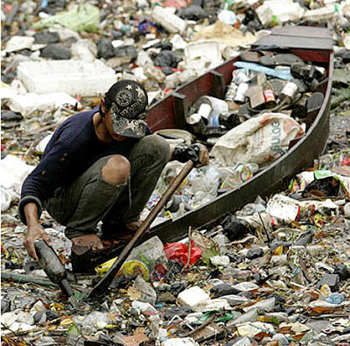
Homem que recicla lixo no Rio Tiete – São Paulo
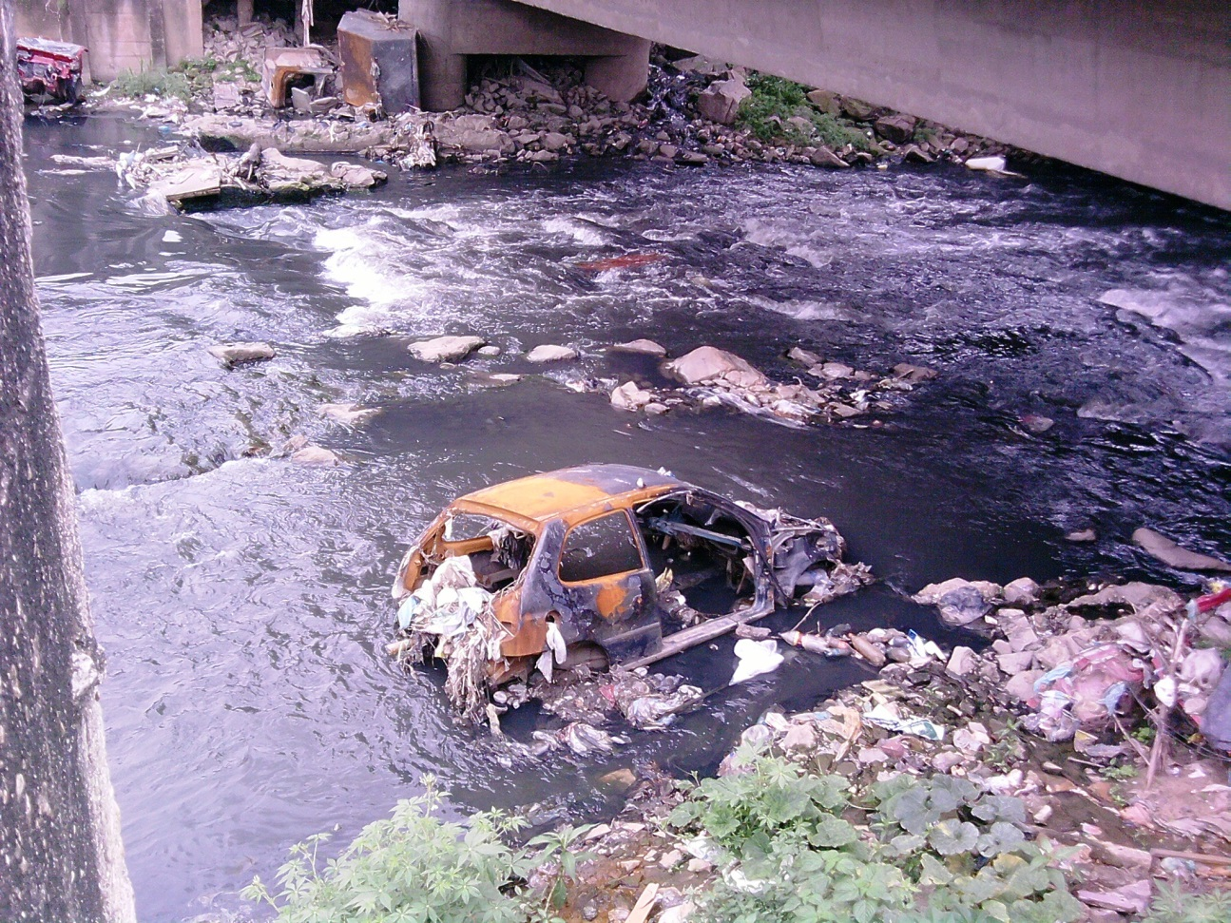
Chassi de carro encontrado em um Rio.
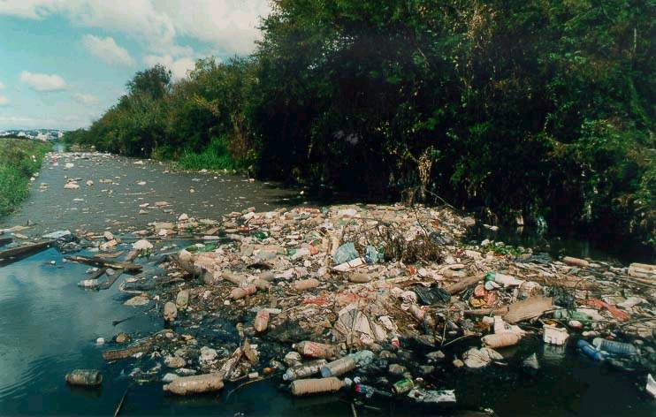
Lixos encontrados em um Rio.

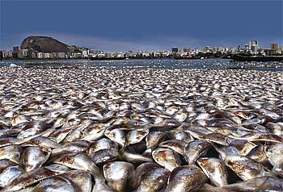
Peixes mortos por causa da poluição.

